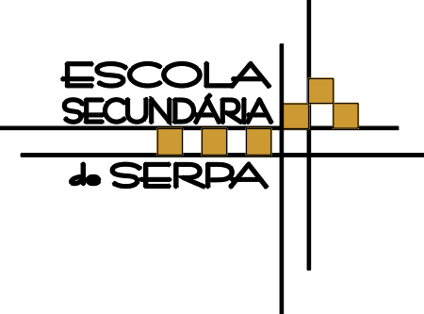 | Resolução - Ficha de Apoio de Matemática – nº2  Operações Inversas. Raiz Quadrada e Raiz Cúbica.  Ano lectivo: 2010/2011 7ºano Turma: A

I – Raiz quadrada

1. O João recortou em cartolina vários quadrados com 1 cm de lado. Em seguida resolveu construir outros quadrados a partir daqueles.
1ªetapa: Colocou uma peça.
Medida do lado = 1 cm
Medida da área = 1 cm${}^{2}$

2ªetapa: Juntou quatro peças.
Medida do lado = 2 cm
Medida da área = 4 cm${}^{2}$

3ªetapa: Juntou nove peças.
Medida do lado = 3 cm
Medida da área = 9 cm${}^{2}$

- Faz tu as 4ª e 5ª etapas da sequência do João.
Medida do lado = 4 cm. Medida do lado = 5 cm
Medida da área = 16 cm${}^{2}$ Medida da área = 25 cm${}^{2}$

(b) Completa:
$\begin{aligned}1=1=1^{2} \\ 1+3=4=2^{2} \\ 1+3+5=9=3^{2} \\ 1+3+5+7=\text{16}=4^{2} \\ 1+3+5+7+9=\text{25}=5^{2}\end{aligned}$
Analisando a sequência 1, 4, 9, 16, 25, …, observa-se que temos a sequência dos números naturais elevados ao expoente 2. Com este número de peças é sempre possível construir quadrados.

1 4 9 16 25

Aos números obtidos, chamamos quadrados perfeitos.

Chama-se quadrado perfeito a um número que é quadrado de um número inteiro.

Assim, por exemplo, 1, 4, 9, 16, … , 121, … são quadrados perfeitos porque:
$1^{2}=1; 2^{2}=4; 3^{2}=9; 4^{2}=\text{16};\text{.}\text{.}\text{.}\text{ ; }{\text{11}}^{2}=\text{121; }\text{.}\text{.}\text{.}$
Um quadrado perfeito é sempre um número inteiro.

(c) Será que o João consegue construir um quadrado com 36 peças? Se sim, qual será a medida do lado?
Sim; $1+3+5+7+9+\text{11}=\text{36}=6^{2}$. A medida do lado é 6 cm.

(d) E com 100 peças, qual será a medida do lado?
$1+3+5+7+9+\text{11}+\text{13}+\text{15}+\text{17}+\text{19}=\text{100}={\text{10}}^{2}$. A medida do lado é 10 cm.

A área A de um quadrado de lado l é ll, ou seja, A=l ${}^{2}$

(e) Qual é a área de um quadrado cujo lado tem de comprimento 9 cm?
$A=9×9=\text{81}$. A área do quadrado é 81 cm${}^{2}$.

(f) Completa:

Medida do lado do quadrado | 2 | 3 | 4 | 5 | 6 | 7 | 8 | 9 | 10
Medida da área | $$2^{2}=4$$ | $$3^{2}=9$$ | $$4^{2}=\text{16}$$ | $$5^{2}=\text{25}$$ | $$6^{2}=\text{36}$$ | $$7^{2}=\text{49}$$ | $$8^{2}=\text{64}$$ | $$9^{2}=\text{81}$$ | $${\text{10}}^{2}=\text{100}$$

Exemplo 1: Quanto medirá o lado de um quadrado cuja área é 36 cm ${}^{2}$?
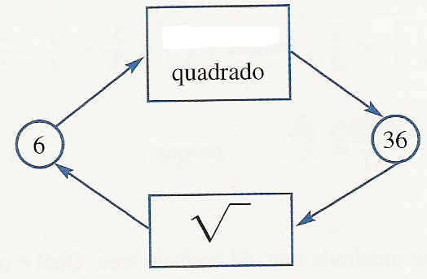
Como A=l ${}^{2}$e A= 36 cm ${}^{2}$, então para determinar l, é preciso encontrar o número cujo quadrado é 36.
Como, 6 ao quadrado é 36, ao
diz-se que: 6 é raiz quadrada de 36
e escreve-se: $\sqrt{\text{36}}=6$
que se lê: “raiz quadrada de 36 é igual a 6”.

(g) Completa:
36 é o quadrado de 6.
Dizemos que 6 é a raiz quadrada de 36.

De um modo geral, determina-se o lado l de um quadrado de área A, calculando-se a raiz quadrada de A, ou seja, $l=\sqrt{A}$.

(h) Completa:
$\sqrt{\text{25}}=$$5$ porque $5^{2}=\text{25}$
$\sqrt{\text{81}}=$$9$ porque $9^{2}=\text{81}$
$\sqrt{\text{100}}=$$\text{10}$ porque ${\text{10}}^{2}=\text{100}$

Nota que poderíamos alterar a tabela da página anterior para a tabela seguinte:
Quadrados | $$1^{2}=1$$ | $$2^{2}=4$$ | $$3^{2}=9$$ | $$4^{2}=\text{16}$$ | $$5^{2}=\text{25}$$ | $$6^{2}=\text{36}$$ | $$7^{2}=\text{49}$$ | $$8^{2}=\text{64}$$ | $$9^{2}=\text{81}$$
Raiz quadrada | 1 | 2 | 3 | 4 | 5 | 6 | 7 | 8 | 9

II – Raiz cúbica

Chama-se cubo perfeito a um número que é cubo de um número inteiro.

Assim, por exemplo, 1, 8, 27, … são cubos perfeitos porque:
$1^{3}=1; 2^{3}=8; 3^{3}=\text{27};\text{.}\text{.}\text{.}$
Um cubo perfeito é sempre um número inteiro.

O volume V de um cubo de aresta a é aaa, ou seja, V=a ${}^{3}$
1.
(a) Calcula o volume de um cubo cuja aresta tem de comprimento 5 cm?
$V=5×5×5=\text{125}$. O volume do cubo é 125 cm${}^{3}$.

(b) Completa:
Medida da aresta do cubo | 1 | 2 | 3 | 4 | 5
Medida do volume | $$1^{3}=1$$ | $$2^{3}=8$$ | $$3^{3}=\text{27}$$ | $$4^{3}=\text{64}$$ | $$5^{3}=\text{125}$$

Exemplo 2: Quanto medirá a aresta de um cubo cujo volume é 8 cm ${}^{3}$?
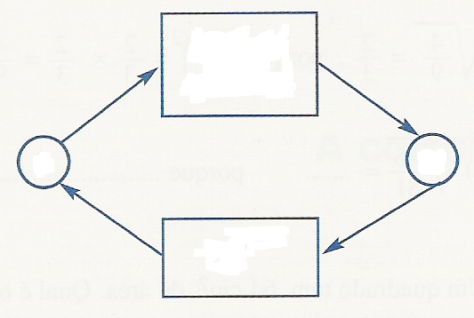
Como V=a ${}^{3}$e V= 8 cm ${}^{3}$, então para determinar a, é preciso encontrar o número cujo cubo é 8.
8
2

ao cubo
Como, 2 ao cubo é 8,
diz-se que: 2 é raiz cúbica de 8
e escreve-se: $\sqrt[3]{8}=2$
que se lê: “raiz cúbica de 8 é igual a 2”.

(c) Completa:
8 é o cubo de 2.
Dizemos que 2 é a raiz cúbica de 8.
De um modo geral, determina-se a aresta a de um cubo de volume V, calculando-se a raiz cúbica de V, ou seja, $a=\sqrt[3]{V}$.

III – Exercícios

- Calcula:
$\sqrt{\text{49}}=$$7$ | $\sqrt{\text{25}}=$$5$ | $\sqrt{\text{81}}=$$9$ | $\sqrt{\text{100}}=$$\text{10}$ | $\sqrt{\text{121}}=$$\text{11}$ | $$\sqrt{\text{144}}=\text{12}$$

2. O número 46 é um número natural. Indica o quadrado:
(a) imediatamente inferior a 46: $6×6=\text{36}$ | (b) imediatamente superior a 46: $7×7=\text{49}$

3. Calcula:
$\sqrt{0,\text{36}}=$$0,6×0,6$ | $\sqrt{1,\text{44}}=$$1,2×1,2$ | $\sqrt{1,\text{21}}=$$1,1×1,1$ | $\sqrt{0,\text{25}}=$$0,5×0,5$

4. Calcula o valor de cada expressão:
(a) (b) (c)
$$\begin{aligned}\sqrt{\sqrt{\text{49}}+\sqrt{4}}+\sqrt{2×\sqrt{\text{64}}+\sqrt{\text{81}}}= \\ =\sqrt{7+2}+\sqrt{2×8+9}= \\ =\sqrt{9}+\sqrt{\text{16}+9}= \\ =3+\sqrt{\text{25}}= \\ =3+5=8\end{aligned}$$ | $$\begin{aligned}\frac{\sqrt{\text{16}}×\sqrt{9}}{\sqrt{\text{81}}÷\sqrt{9}}=\frac{4×3}{9÷3}= \\ =\frac{\text{12}}{3}=4\end{aligned}$$ | $$\begin{aligned}\text{10}×\sqrt{1,\text{44}}−5×\sqrt{0,\text{25}}= \\ =\text{10}×1,2−5×0,5= \\ =\text{12}−2,5=9,5\end{aligned}$$

5. Determina o comprimento do lado de cada um dos quadrados.
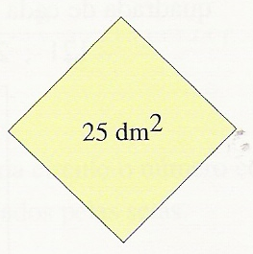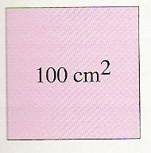 (a) (b)

l=$\sqrt{\text{25}}=5$dm l=$\sqrt{\text{100}}=\text{10}$cm

6. O chão de uma sala de forma quadrada está pavimentado com 225 mosaicos quadrados. Quantos mosaicos há em cada lado do chão?
$\sqrt{\text{225}}=\text{15}$. Em cada lado do chão há 15 mosaicos.

7. Considera um quadrado com 256 cm${}^{2}$ de área.
(a) Calcula a medida do lado. | (b) Calcula o perímetro do quadrado.

l=$\sqrt{\text{256}}=\text{16}$. O lado mede 16 cm. P= $4×\text{16}=\text{64}$. O perímetro mede 64 cm.

8. Completa de modo a obteres afirmações verdadeiras:
(a) $\sqrt[3]{8}= 2$ | (b) $\sqrt[3]{\text{27}}= 3$ | (c) $\sqrt[3]{\text{125}}=5$
(d) $\sqrt[3]{1}=1$ | (e) $\sqrt[3]{0,\text{027}}=0,3$ | (f) $\sqrt[3]{0,\text{001}}= 0,1$

Bom trabalho !!!

